公民、經濟與社會（中一至中三）
支援教材
中三

單元3.1
合乎情禮的親密關係
第一部分：
青少年對戀愛的正確認知
教育局
課程發展處
個人、社會及人文教育組
簡介

- 「公民、經濟與社會（中一至中三）支援教材」涵蓋個人、社會及人文教育學習領域範疇一、五及六的必須學習內容，支援學校施教公民、經濟與社會課程。
- 教材提供多元化的學習活動，讓學生學習知識和明白概念、發展技能及培養正確的價值觀和態度，並附有教學指引及活動建議供教師參考。教材亦同時提供閱讀材料，提升學生閱讀興趣。
- 單元3.1「合乎情禮的親密關係」共9課節，提供2部分學與教材料：「第一部分：青少年對戀愛的正確認知」佔4課節，「第二部分：青少年與親密關係」佔5課節。
- 單元3.1「合乎情禮的親密關係」教材「第一部分：青少年對戀愛的正確認知」和「第二部分：青少年與親密關係」是教育局課程發展處個人、社會及人文教育組委託香港公開大學教育及語文學院發展的教材。

單元3.1合乎情禮的親密關係
第一部分：青少年對戀愛的正確認知
目錄

教學設計 | 頁
第一及二課節 | 4
第三及四課節 | 8
學與教材料
前言 | 10
工作紙一：認識友誼和戀愛的異同 | 11
工作紙二：認識戀愛的目的、應有的原則和應抱持的態度 | 28
工作紙三：認識引致戀愛關係結束的因素和恰當的處理方法 | 40
參考資料 | 63

教學設計：
課題： | 青少年對戀愛的正確認知
課節： | 4節 (需要2節雙連課節，因課堂活動需較多時間進行)
學習目標： | - 辨識友誼和戀愛的分別  - 了解甚麼是戀愛及其目的和應抱持的態度

教學提示：
- 本單元的學習並不是鼓勵學生過早談戀愛或進行性行為。相反，期望教師能教導學生正確的戀愛認知和負責任的親密關係，警惕不恰當處理親密關係的後果，從而幫助學生發展整全和互相尊重的兩性觀念，持守正確的價值觀，恰當地處理與性和親密關係相關的課題。
- 教師應建基於本課程單元1.1「自我理解與生活技能」以及單元1.2的學習要點「建立健康人際關係和處理人際衝突的基礎」，深化本單元第一部分「青少年對戀愛的正確認知」及第二部分「青少年與親密關係」的教學。

第一及第二課節
課前準備： | 學生於課前預習工作紙一至二，並完成相關活動。
 |  | 建議課時
探究步驟： | - 課堂導入：教師講解友誼和戀愛在青少年成長階段的意義及影響。邀請學生分享友誼與愛情的生活例子和個人經驗，帶出正確的友誼觀及愛情觀有助我們成長。 | 5分鐘
 | - 互動教學：  - 教師講解︰簡介工作紙一「認識友誼和戀愛的異同」的知識內容，引導學生明白兩者的異同及需對關係劃下的界線。  - 二人活動︰學生二人一組，就工作紙一「活動一：愛情、友誼考眼力」進行分辨及討論。教師邀請幾組同學分享討論結果。教師可運用Socrative或舉手投票的方式了解學生選擇情況，深化他們對友誼與戀愛異同的認知。  - 教師解說︰教師綜合解說及向學生提問︰  - 你容易混淆友誼與愛情嗎?  藉著以上綜合解說及提問，引入下一部分的教學。 | 10分鐘
 | - 互動教學：  - 教師講解：簡介工作紙一「活動二：友誼與愛情的異同」的內容，引導學生明白友誼及愛情對個人的重要性及如何影響往後的人生。  - 二人活動︰學生二人一組，討論「活動二」第一部分及分享討論結果。  - 小組匯報及全班討論︰邀請各組匯報，藉由不同組別的討論結果、教師及同儕的提問和反思，深化學生對友誼及愛情異同的了解*。  *老師可運用附錄一「知多一點點︰男女之間真的有純友誼嗎？」，幫助學生理解異性友誼的價值及如何幫助青少年成長，以及進一步審視自己與異性的關係。  - 小組討論︰學生四至五人一組，就「活動二」第二部分，進行討論及分類。  - 小組匯報︰邀請各組匯報，藉由不同組別的討論結果、教師及同儕的提問和反思，引導學生以理性角度分析並明白友誼與愛情的異同。  - 教師解說：教師向學生指出工作紙一活動二，幫助他們初步認識和分辨友誼與愛情的異同，並培養正確價值觀包括理性、尊重、承諾等。教師繼而引入下一個活動，讓學生進一步分析和明白友誼與愛情組成的元素。 | 10分鐘
 | - 互動教學︰  - 教師講解︰簡介附錄二「知多一點點︰喜歡還是愛？」及工作紙一「活動三」的內容，引導學生思考喜歡與愛的分別，教師可邀請部分學生分享答案。  - 影片播放及老師講解︰播放「三分鐘概念」動畫視像片段「愛情三角理論」，簡介愛情三角理論的知識內容，引導學生明白友誼與愛情組成的元素各有不同，帶出關係界線的重要性。  - 教師解說：教師向學生指出工作紙一活動三，幫助他們認識友誼與愛情組成的元素，並培養正確價值觀包括理性、尊重、承諾等。建基於此學習，教師引入下一個活動，讓學生初步認識戀愛的目的。 | 15分鐘
 | - 互動教學:  - 教師講解︰簡介工作紙二「認識戀愛的目的、應有的原則和應抱持的態度」的內容，引導學生討論談戀愛常見的原因，藉此引入下一部分的教學。  - 學生反思︰教師著學生完成「活動一：愛情是……」，邀請幾位學生分享其對愛情的了解及看法，並藉反思問題，引導學生明白愛情的重要性及錯誤愛情可能帶來的影響。  - 教師解說：教師向學生指出工作紙二活動一，幫助他們初步認識戀愛的目的，並培養正確價值觀包括尊重、珍惜、責任感等。建基於此學習，教師引入下一個活動，讓學生進一步認識和學會持守談戀愛的原則。 | 10分鐘
 | - 互動教學:  - 教師講解︰簡介工作紙二「談戀愛的原則」的內容，引導學生思考如何抱持正面態度看待戀愛。  - 互動遊戲︰簡介「活動二：戀愛原則量表遊戲」。學生表達自己對一些有關愛情的說法的立場，教師提醒學生依循自己的心意及尊重別人的選擇。  - 學生反思︰教師邀請學生分享選取立場的原因，亦可邀請兩個不同立場的學生作出交流。  - 教師解說：教師向學生指出工作紙二活動二，幫助他們認識談戀愛的原則，並培養正確價值觀包括理性、自制、同理心等。建基於此學習，教師引入下一個活動，讓學生認識維繫戀愛關係的方法。 | 15分鐘
 | - 互動教學:  - 教師講解︰簡介工作紙二「維繫戀愛關係」及「戀愛小錦囊」的內容，引導學生思考戀愛應有原則的具體表現。  - 小組討論︰學生四至五人一組，就工作紙二「活動三：愛情錦囊妙計」進行討論及分析。*  *教師可選用一至兩個案作討論，未討論的個案可作功課以鞏固知識。  - 小組匯報及全班討論︰邀請各組匯報，藉由不同組別的討論結果、教師及同儕的提問和回饋，深化學生對戀愛應持守態度及原則的認識。  - 教師解說：教師向學生指出工作紙二活動三，幫助他們認識維繫戀愛關係的方法，並培養正確價值觀包括尊重、珍惜、責任感等。 | 10分鐘
 | - 課堂總結：  - 整合本課堂的學習重點，辨識友誼和戀愛的分別，了解甚麼是戀愛及其目的和應抱持的態度。  - 鼓勵學生反思戀愛應有原則及態度對談戀愛的重要性，以及對維繫感情的影響。 | 5分鐘
延伸活動： | 鼓勵學生在課餘閱讀附錄一「知多一點點︰男女之間真的有純友誼嗎？」及附錄二「知多一點點︰喜歡還是愛？」
學與教資源 | 工作紙一至二；附錄一及二；「三分鐘概念」動畫視像片段「愛情三角理論」

第三及第四課節
課前準備： | 學生於課前預習工作紙三，並完成相關活動。
 |  | 建議課時
探究步驟： | - 課堂導入及重點重溫：扼要重溫第一及第二課節的學習重點。 | 10分鐘
 | - 互動教學：  - 教師講解︰簡介工作紙三「認識引致戀愛關係結束的因素和恰當的處理方法」的知識內容，引導學生明白分手可帶來的影響及恰當處理的重要性。  - 小組討論︰學生四至五人一組，就工作紙三「活動一：好好說分手」提供的個案，進行討論及分析。*  *教師可選用部分個案作討論，未討論的個案可作功課，以鞏固知識。  - 小組匯報及全班討論︰邀請各組匯報，藉由不同組別的討論結果、教師及同儕的提問和回饋，深化學生對引致戀愛關係結束因素的認識及明白恰當處理的重要性。  - 教師解說︰教師綜合解說及向學生提問：  - 你有因為難以理性分手而造成困擾的經驗嗎？  藉著以上綜合解說及提問，引入下一部分的教學。 | 30分鐘
 | - 互動教學：  - 教師講解︰簡介工作紙三「恰當的處理方法」及「關係結束處理六何法」的內容，引導學生思考如何恰當結束關係。  - 小組討論︰學生四至五人一組，就工作紙三「活動二：分手評估報告」提供的個案，運用六何法處理關係結束的內容，並進行討論及分析。*  *教師可選用部分個案作討論，未討論的個案可作功課，以鞏固知識。  - 小組匯報及全班討論︰邀請各組匯報，藉由不同組別的討論結果、教師及同儕的提問和回饋，深化對如何結束關係的認識及不恰當處理關係帶來的後果。 | 30分鐘
 | - 課堂總結：  - 整合本課堂的學習重點。  - 鼓勵學生建立正確的戀愛態度及原則，並加深認識不恰當處理結束關係所帶來的後果。 | 10分鐘
延伸活動： | 鼓勵學生在課餘閱讀附錄三「知多一點點：分手代理師」
學與教資源 | 工作紙三；附錄三

單元3.1合乎情禮的親密關係
第一部分：青少年對戀愛的正確認知
（第一至第二課節）
學與教材料
前言
對青少年而言，中學生應否談戀愛或許已是老生常談，但何謂戀愛以及如何培養恰當的戀愛態度，乃是現今需探討的重點。青少年需正確認識戀愛關係，了解友誼與戀愛的異同，以及愛情在青少年成長階段的意義和影響，從而協助他們建立健康的人際關係。

踏入青春期，青少年開始對異性產生興趣，亦對愛情充滿浪漫的憧憬及幻想，容易愛慕並心儀他人，希望結交異性朋友及發展愛情關係，這些均是重要的成長發展任務。

但青少年對友誼、戀愛和婚姻的態度及價值觀，往往受大眾傳媒、網絡及流行文化所影響，容易產生混淆或誤導。友情和愛情帶來的基本情感，是生活不可或缺的部分。因此，我們須協助青少年建立正面的人際關係觀念，使他們明白各類關係均有其應有的原則，秉持尊重的態度才能有助他們成長。

另一方面，由於青少年的人生閱歷不夠豐富，未必懂得如何培養、維繫或結束戀情，因此容易以衝動或極端的方式表達情感，無形間讓雙方受傷，因此建立正確的戀愛觀，不單懂得如何和戀人相處，適時審視關係的發展，更能避免因情變而產生的悲劇。

此教材將協助青少年釐清友誼與戀愛，介紹戀愛所包含的元素及內涵，戀愛的目的，應抱持的態度，理解戀愛關係結束的因素和恰當處理感情結束的方法，使青少年學會如何避免因愛情道路不順，而影響其戀愛觀及日後的成長。

教學活動建議：教師先讓學生上課前完成工作紙一及二，然後在課堂上進行討論活動和總結。

工作紙一︰認識友誼和戀愛的異同
不論友情還是愛情，均是青少年在成長階段中需面對的情感，兩者的基礎或許是相同的，源於雙方相互欣賞、志趣相投或彼此關心，但兩種關係的發展與型態卻不盡相同。在中一單元1.2（第二部分）「攜手互助，彼此尊重」，我們曾討論友誼對個人成長的重要性，而踏入青春期的男女亦開始對異性產生好奇，渴望與異性建立友誼以及發展戀愛關係。而友情及愛情的異同之處，應如何分辨甚至劃下界線，是我們在人際關係中必經的一課。

友誼

愛情

知識內容一：友誼和戀愛的異同
親情、友情和愛情帶來的基本情感，是我們生活不可或缺的部分，因此我們應釐清友情和愛情，以免投放錯誤情感以致影響彼此間的關係。友誼和戀愛方面有以下異同：
 | 方面 | 友誼 | 戀愛
相同之處 | 感情基礎 | 友誼和戀愛須建基於雙方的了解、信任和包容
相異之處 | - 對象的數量 | 朋友的對象較廣，願意接納其他人加入 | 戀愛是專一，對象只有一個，不容許第三者介入
 | - 付出程度 | 朋友願意為對方付出 | 戀愛雙方會產生互相傾慕之情，願意為對方付出，其付出程度可以較友誼更為深入
 | - 安全感 | 朋友之間需要安全感，但所需程度通常較戀人為低 | 戀愛雙方通常需要較高的安全感
 | - 相處方式 | 朋友間接納單獨或集體活動 | 戀愛活動多屬單獨約會
 | - 目標和持久性 | 友誼有深淺之分，通常講求投契和合拍，人們較接受友誼因環境改變而轉淡 | 戀愛雙方會在感情上逐漸深入發展，常以婚姻作為最終目標，人們一般期望戀愛關係不因環境改變而變遷
 | - 斷捨離的難易度 | 朋友間較易以理智就感情事作出選擇和取捨 | 情侶間通常較難以理智就感情事作出選擇和取捨
表1 友誼和戀愛的異同
活動一：愛情、友誼考眼力

教學提示：
教師應採取審慎及客觀的態度，開放而細心地聆聽及了解學生的需要、疑惑或面對的困難，幫助他們以負責任的態度討論兩性相處的課題，讓他們透過分析相關學習情境和教師的解說，建構正確的戀愛認知。
教師須提醒學生面對個人問題時，可尋求專業輔導、教師、社工、家人的幫助和建議。

試根據以下圖片中的線索，判斷他們的關係，並指出線索和提供理由。
圖片（例子） | 圖片顯示他們是甚麼關係？
 | 友誼
 | 愛情
線索及理由︰
親嘴屬於情侶的親密行為

圖片1 | 圖片顯示他們是甚麼關係？
 | 友誼
 | 愛情
線索及理由︰
在快餐店替他人捧餐是戀人／朋友間常見的行為

圖片2 | 圖片顯示他們是甚麼關係？
 | 友誼
 | 愛情
線索及理由︰
自拍/拍攝親密合照是情侶間慣常表現

圖片3 | 圖片顯示他們是甚麼關係？
 | 友誼
 | 愛情
線索及理由︰
戀人／朋友之間都可以一起跳舞

圖片4 | 圖片顯示他們是甚麼關係？
 | 友誼
 | 愛情
線索及理由︰
青春期後的男女拖手屬於較親密關係

活動二︰友誼與愛情的異同
教學活動建議：教師可提醒學生參考中一單元1.2（第二部分）「攜手互助，彼此尊重」回顧友誼的內容。

資料一︰20年友誼情不變 罕見病青年義務天天照顧輪椅上的朋友
甚麼是友誼？時間、環境或許會令友誼變質，但真摯的友誼卻永遠歷久常新。楊兆安在3歲時確診肌肉萎縮症，20多年來一直與病魔作戰。日常出入要以輪椅代步，吃飯、穿衣服也需要別人的協助，而默默長伴在他身邊除了無微不至的媽媽，還有一名真正好兄弟、好朋友，至今認識逾20年的金金。金金與兆安就讀小學時認識，縱使經過中學及社會的洗禮，兩人的感情依舊不變。金金患有罕見病皮耶羅賓氏症，會因小下頜、舌下垂而氣道阻塞，伴隨或有呼吸困難、進食困難等症狀，說話雖然困難但仍會餵兆安吃飯及替他穿衣服，閒時亦會推著輪椅帶他四處走。金金每天從九龍放工後，便會趕到兆安位於新界的家中照顧他，風雨不改。對兆安的媽媽來說，金金的出現好像多了一個親兒子一樣，對兆安來說，金金則是值得珍惜一輩子的好朋友。問到二人為何能成為朋友，兆安認為契機在於興趣相投及年紀相近，好朋友或許不是每天相伴，但有需要時卻總能義無反顧出現在身邊。

資料來源：節錄及改寫自香港經濟日報（2020年2月27日），《20年友誼情不變 罕見病青年義務天天照顧輪椅上的朋友》。
資料二︰年過百歲老夫妻結婚79載 最年老在世夫婦
有人說，婚姻是戀愛的墳墓。如何與心愛的人共度餘生，白頭到老至死不遺憾成為人生一大課題。厄瓜多爾一對年過百歲的老夫妻，成為世界上最年邁的夫妻。兩人結婚79年，丈夫現年110歲，妻子104歲，二人現時仍然十分壯健，而這一切始於當年31歲的塔皮亞不顧家人反對，偷偷將當時25歲的蕾伊斯娶回家，轉眼間便成為世界上最高齡的夫婦。他們在度假時相識，當了7年的朋友才正式結婚。蕾伊斯說，她愛上他那充滿愛又常保年輕的靈魂；塔皮亞則言，他被她的美麗深深吸引，在漫長的交談裡，總是感受到她寬宏的胸懷和堅定的個性。他們的相處充滿着愛，這使他們相知並在情感上不斷成長，一切都來得不易，只有給予時間及堅持才能最終修成正果。被問及婚姻之道，兩人表示愛、體諒和誠實是幸福及長久婚姻的關鍵。

資料來源：節錄及改寫自香港東方日報（2020年8月27日），《年過百歲老夫妻結婚79載 膺最年老在世夫婦》。
第一部分︰二人一組，細閱資料一及二，討論並整合出與友誼和愛情相關的和特徵。試在下方位置填上你們的討論結果，並在班上進行匯報。
愛情
友誼

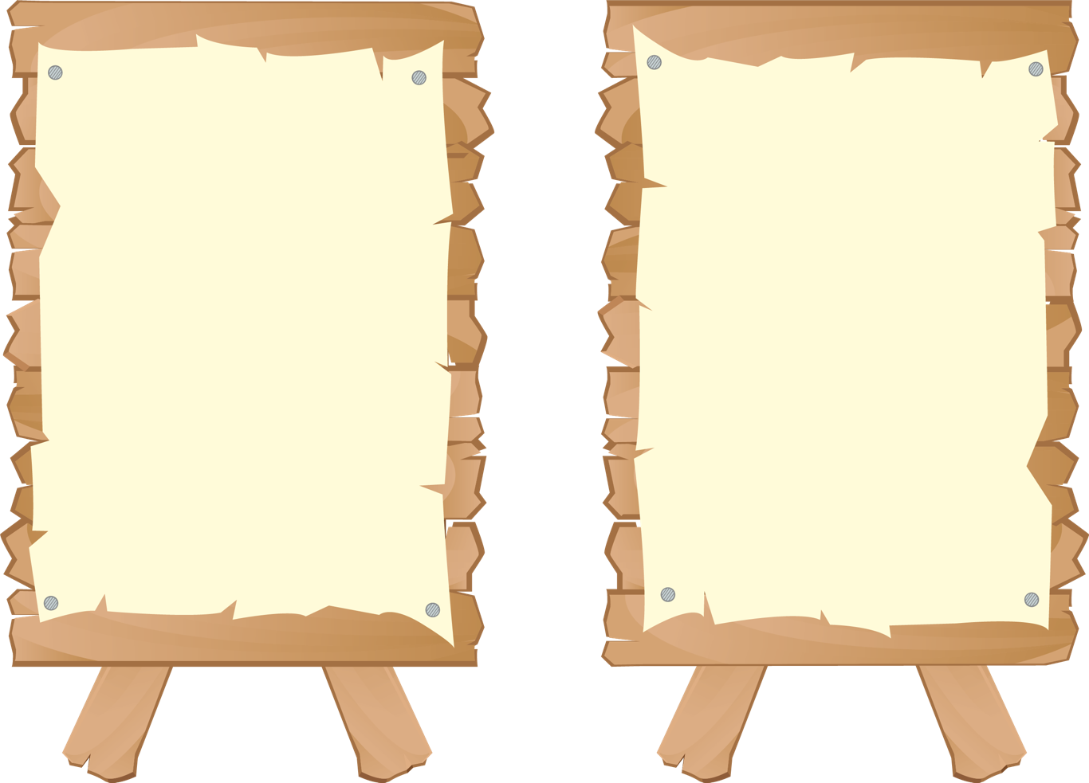

- 興趣相投，年紀相近
- 彼此關心，互相幫助（大家有需要時總能義無反顧出現在對方的身邊）
- 常聯繫（金金每天從九龍放工後，便會趕到兆安位於新界的家中照顧他，風雨不改）
- 珍惜友誼（對兆安來說，金金則是值得珍惜一輩子的好朋友）
- 互相吸引（蕾伊斯和塔皮亞互相吸引）
- 親密
- 願意為對方付出
- 渴求更多的情感
- 一生承諾以及愛、體諒、誠實是長久婚姻的關鍵
教學活動建議：如有需要，教師可用括號內的資料加以說明。
討論問題：
- 你認為友誼與愛情有甚麼分別？
參考答案：
- 對象的數量方面：朋友的對象較廣，願意接納其他人加入；戀愛是
專一，對象只有一個，不容許第三者介入。
- 付出程度方面：朋友願意為對方付出；戀愛雙方會產生互相傾慕之
情，願意為對方付出，其付出程度可以較友誼更為深入。
- 安全感方面：朋友之間需要安全感，但所需程度通常較戀人為低；
戀愛雙方通常需要較高的安全感。
- 相處方式方面：朋友間接納單獨或集體活動；戀愛活動多屬單獨約會。
- 目標和持久性方面：友誼有深淺之分，通常講求投契和合拍，人們較
接受友誼因環境改變而轉淡；戀愛雙方會在感情上逐漸深入發展，常
以婚姻作為最終目標，人們一般期望戀愛關係不因環境改變而變遷。
- 斷捨離的難易度方面：朋友間較易以理智就感情事作出選擇和取捨；
情侶間通常較難以理智就感情事作出選擇和取捨。

- 如果青少年對友誼和愛情的概念混淆不清，會對自己的人際關係造成甚麼影響？
- 以發展友誼的態度面對愛情，會令戀愛關係漸趨隨便，未能夠深入
發展。
- 以發展愛情的態度面對友誼，容易讓雙方引起誤會及定立錯誤界
線。

附錄一
知多一點點︰男女之間真的有純友誼嗎？
一段愛情的開展大多以友誼作為基礎。但對於朋友及戀人的界線，有時我們亦難免感到模糊，甚或乎如何界定及突破這界線相信亦是不少人的疑問。為此，美國威斯康辛大學曾邀請88對純友誼男女進行調查，結果發現女性較著重心靈溝通，並且相信純友誼的存在。
相對女性而言，男性偏向認為柏拉圖式的純友誼關係較難維持。柏拉圖式的純友誼關係是指異性之間完全不涉及性的緊密關係。男性多視柏拉圖式的異性友誼是開展浪漫關係的機會。然而，女性似乎有着截然不同的想法，多視柏拉圖式友誼為純友誼。

一段真正的純愛異性友誼，有助我們從異性朋友中得到不同角度，並且在青春期學習如何與異性相處。部分異性友誼的關係中，也會出現其中一方或雙方希望把友情進一步轉化成愛情。在真正的純友誼中，雙方只希望維持友情關係，單純認為對方適合當好朋友，彼此關心扶持，共同成長。隨著友誼的加深，異性友誼可以更緊密與對方連繫交心，並共同為雙方的純友誼守護下去。
你相信男女之間存在純友誼嗎？
資料來源：節錄及改寫自Ward（2012），
Men and women can't be “just friends”。
你認為異性友誼會否影響一個人的戀愛關係？

教師可播放教育局多媒體-「兩性相處」，與學生討論友誼與愛情的異同及兩性相處的正確態度https://emm.edcity.hk/media/0_lzly2fhx
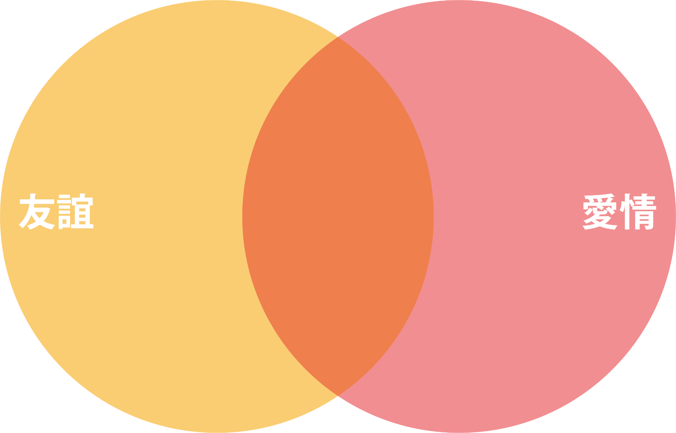
第二部分︰你知道友誼與愛情的異同嗎？試用溫氏圖進行比較並於圈內填上兩者的異同。
兩者相同之處︰
- 建基於信任、了解、尊重和包容
- 彼此需要安全感、支持及付出
- 追求長久關係
- 給予彼此歡樂、滿足感及關愛，共同成長
- 專一對象，不容許第三者介入
- 各項條件（年齡、認識程度、承諾、社會認受等）
- 結識、發展、維繫/終結關係並不容易，需謹慎處理
- 由於在愛情關係中對伴侶的期望較朋友為高，希望擁有一段長久且緊密的關係，或會把冷卻了的伴侶關係看作感情問題
- 需要深入培養及付出
- 多以婚姻作為長遠目標
- 建立友誼的對象較廣，容易結識及發展關係
- 普遍追求默契、合拍、互相幫助
- 較多集體活動亦不抗拒外人加入
- 友誼及交心程度可分深淺
- 性別不限
- 維繫友誼的方法可透過日常溝通、聚會等聯絡
- 容易開始、發展、維繫／終結關係，較為隨性
- 不用頻密交往

教學提示：
教師進行解說時，必須向學生指出從課題學到的正確價值觀，即是尊重、承諾等，在人際關係，特別是戀愛關係裡的重要性，並向學生說明以下要點：
- 無論是友誼還是愛情，都必須是建基於信任、了解、尊重和包容；
- 要知道彼此都需要安全感、支持及付出；
- 應該追求長久關係而不是一時的快樂；
- 體諒對方的感受，給予支持及關愛，共同成長。

知多一點點︰喜歡還是愛？
附錄二

在70年代美國社會心理學家齊克魯賓（Zick Rubin）曾嘗試研究愛如何影響人與人之間的關係和理解這些情感是如何產生。魯賓認為愛情和喜歡是兩種不同的情感，組成的元素亦各有不同，喜歡偏向友情，彼此雖然互相欣賞，但不會有強烈的依附關係。根據以上邏輯，魯賓開創了愛情量表，希望藉由評分結果，以確認或評鑑雙方的感情性質。
喜歡
愛情
活動三：喜歡還是愛？
試想著一個對象，並在以下兩個量表的空格上剔選「」符合你感受的答案。
愛情量表（Love-scale） |  | 喜歡量表（Like-scale）
- 假如他／她心情不好，我會馬上安慰他／她。 |  | - 當我和他／她在一起時，我們的心情幾乎是一樣的。
- 我可以告訴他／她幾乎所有的事。 |  | - 我認為他／她情緒穩定。
- 我很容易忽略他／她所犯的錯誤。 |  | - 我非常確定他／她能勝任一份需要肩負重任的工作。
- 為了他／她，我幾乎什麼都願意做。 |  | - 在我看來，他／她是一位相當成熟的人。
- 我想獨佔他／她。 |  | - 我很信任他／她的良好判斷。
- 如果我永遠不能和他／她在一起，我會感到很痛苦。 |  | - 許多人在認識不久之後就會很喜歡他／她。
- 寂寞時，我第一個會想找他／她。 |  | - 我認為他／她和我是很相似的。
- 我非常關心他／她的幸福。 |  | - 我會在班級或是團體選舉中投他／她一票。
- 我會原諒他／她所做的任何事。 |  | - 我認為他／她是一個容易贏得他人尊敬的人。
- 我覺得該為他／她的幸福負責。 |  | - 我認為他／她是相當聰明的人。
- 當我和他／她在一起時，我會花很多時間看著他／她。 |  | - 他／她是我所認識的人之中最可愛的。
- 如果他／她把秘密告訴我，我會很高興。 |  | - 他／她正是我想要成為的那種人。
- 沒有他／她的話，我會活得很難過。 |  | - 在我看來，他／她很容易受到別人的推崇。
總計： ／13題 |  | 總計： ／13題
資料來源︰Rubin（1970），Measurement of romantic love。
你的答案偏向喜歡還是愛？

評分標準：
有較多剔號「」的項目表，代表你對他/她的感受。
教學提示：
教師進行解說時，必須向學生指出從課題學到的正確價值觀包括理性、尊重、承諾等，以及「愛」比「喜歡」更著重長久和負責任的關係，重點包括：
- 關心對方的幸福多於自己的安舒；
- 彼此學習讓對方佔有自己生命和人生重要的位置；
- 由於「愛」比「喜歡」有更強的依附感，我們要考慮自己和對方一旦失去「愛」，將會非常失落，所以：
- 不應隨便開展輕率的戀愛關係；
- 在戀愛關係中應考慮對方因應失去依附感的痛苦；
- 逼不得已必須結束戀愛關係時也要儘量減少雙方失去依附感的痛苦。

知識內容二：愛情三角理論
你聽過愛情有種類或模式之分嗎？細心觀看「三分鐘概念」動畫視像片段「愛情三角理論」，然後回答下列各題。
親密
完整的愛
激情
承諾

圖1 史登堡的「愛情三角理論」
教師可播放「三分鐘概念」動畫視像片段系列（2019）—愛情三角理論，簡介愛情三角理論的知識內容 https://emm.edcity.hk/media/生活與社會「三分鐘概念」動畫視像片段系列：（2）愛情三角理論/1_7q5qfk0e

美國心理學家史登堡（Sternberg）提出「愛情三角理論」（Triangular Theory of Love），他提出「完整的愛」，包含親密、激情和承諾三大元素。
- 親密（Intimacy）：親密即互相溝通、親近、緊密連繫的感覺，是愛情中的情感部分。戀愛雙方重視對方，能互相信賴和體諒，彼此分享、支持和依靠。
- 激情（Passion）：激情即產生一種強烈的愉悅感，是愛情中的動機部分。戀愛雙方認為對方具吸引力，對對方產生慾望，渴望與伴侶有親密的身體接觸，激情在戀愛初期容易達到頂點。
- 承諾（Commitment）：承諾即對感情的堅持和責任，是愛情中的理性部分。激情是開展一段關係的決定因素，而承諾則是長期關係不可或缺的元素。承諾可以分為短期和長期，短期的承諾是戀愛中確認彼此的關係，專一向對方付出愛情；長期的承諾是指透過結婚等承諾，與對方不離不棄，維持長久的戀愛關係。
填表題
愛情是由親密、激情及承諾的元素所構成，不同比重的元素組合會發展出各種關係。試閱讀以下有關社會常見的關係狀況的描述，並在下表剔選「」相關的元素。
- 完美的愛情：擁有親密、激情及承諾三大元素，需要花時間及精力維繫的。
- 友情：感情親密但不屬於愛情。朋友之間會藉著溝通和分享建立親密感，同時也會信守朋友間的承諾。
- 老夫老妻：經歷較長時間的相處，由以往的甜蜜激情慢慢轉化對彼此的信任及親密，願意為關係共同努力。
- 媒妁之言：婚姻大事交由父母長輩決定，由媒人安排相親，關係只建基於承諾，但也可能會隨時間發展而改變。
- 一見鍾情：最浪漫的事情，雖然彼此並不了解，但卻深深被對方的一切所吸引而決定在一起，並願意和對方共度餘生。
教學活動建議：教師可提供虛線框內的文字，幫助學生完成此活動。

親密、激情和承諾的組合
關係 | 親密 | 激情 | 承諾
- 完美的愛情
- 友情
- 老夫老妻
- 媒妁之言
- 一見鍾情

反思問題：
1. 當學習愛情三角論和不同的愛情關係後，你認為哪些愛情關係能夠穩定和持久發展 ？
參考答案：
- 完美的愛情：當中擁有親密、激情及承諾三大元素。
- 老夫老妻：當中有親密之餘，又有承諾，能夠維持一個長久的愛
情。
- 一見鍾情：十分浪漫，當中擁有親密、激情及承諾三大元素。

小結
青少年在成長階段除了認識自己，更要學習與人相處，藉以建立正面健康的人際關係。無論友情或愛情，皆有助滿足我們的情感需要，達至互相支持及分享感受。然而，每個人都是獨特的個體，有着不同的個性、背景或思想。因此，在發展任何關係前，青少年應先了解自己和他人的特質，學會彼此接納，互相學習，互補不足。只有用心經營，懂得彼此磨合、溝通及分享，並設身處地，為人着想，關係才能穩固長久。當我們未能清楚對方的心意時，不應輕率作出可能會破壞關係的行徑，同時也要培養獨立思考和反思能力，學會尊重自己，適時審視與他人的關係，才能獲取真正的友誼和愛情。

工作紙二︰認識戀愛的目的、應有的原則和應抱持的態度

知識內容一：談戀愛的目的
談戀愛的目的
追求浪漫？
人有我有？
炫耀？
顯示自己已長大？
不甘寂寞？
尋找終身伴侶？
組織家庭？
滿足好奇心？

在工作紙一，我們認識友誼與愛情的異同。戀愛是人生不可或缺的一課，隨著青春期的發展，青少年對異性開始產生興趣，亦期待戀愛的來臨。在戀愛來臨之前，青少年要先認識戀愛的目的。戀愛本身是值得享受的狀態，在過程中能感受到被愛和愛人。有的人認為戀愛是為了身邊有一個伴侶去認識自己，珍惜自己，支持自己和肯定自己，有的人認為戀愛是從戀愛過程中學習付出，尊重和關心，有的人認為戀愛是讓對方彼此成長，有的人認為戀愛是透過跟戀愛對象相處，確定戀愛對象是否可付託終身的伴侶。

資料來源：節錄及改寫自頭條新聞（2019年2月18日），《學界推動戀愛教育 助建健康愛情觀》。
活動一︰愛情是……
根據上文及個人看法，回答以下問題：

根據你對愛情的了解及個人看法，以文字、繪畫、概念圖等方式回答愛情是甚麼。你可以引用愛情名句、電視、電影及漫畫情節、歌曲、語錄、關鍵詞、模範例子、象徵物品等表達你對愛情的聯想及印象。
愛情是？
例如：
- 愛情容不下完美。愛情是缺陷的包容；
- 愛情是五味，包括甜、酸、苦、辣、鹹。

反思問題︰
- 你認為人們為甚麼渴望愛情／談戀愛？
- 愛情是為將來的婚姻作準備，戀愛是為了尋找一生一世伴侶的過
程。

- 有人認為沒有戀愛經驗就是落伍，甚至是未夠成熟的表現。你同意以上的說法嗎？為甚麼？
- 不同意。雖然現今青少年愈來愈早接觸戀愛，但在未建立正確的戀
愛觀和未有充足心理預備的情況下談戀愛，戀情容易出現問題，甚
至出現隨意結束戀愛關係的情況，使雙方傷心，所以我不認為沒有
戀愛經驗就是落伍。相反，我們更要以謹慎的態度看待愛情，學習
正確的戀愛觀和兩性相處之道。

- 青少年抱有不正確的愛情觀會造成甚麼影響？
- 如果青少年不是做好預備或以長久發展的心態戀愛，容易扭曲對愛
情的觀念，誤以為愛情只是為了證明自己成熟，又或是炫耀的本
錢，忽視情侶間應有的尊重，以及親密和承諾等戀愛元素，更可能
傷害對方的心靈。

教學提示：
教師進行解說時，必須向學生指出從課題學到的正確價值觀，即是堅守正確原則，對談戀愛非常重要，並向學生說明以下要點：
- 摒棄人有我有的心態；
- 戀愛關係絕非一見鍾情那麼簡單，而是需要付出和學習。

知識內容二：戀愛應有的原則和應抱持的態度
1.1 談戀愛的原則
維繫長久圓滿的戀愛關係對很多人來說是一項挑戰，過程中不免出現各種難關與誘惑，選擇合適的伴侶顯得尤其重要。世上沒有一套正確的技巧來應對變幻莫測的愛情，但我們在可以透過持守自己的原則及底線，懂得選擇並珍惜合適的另一半，使雙方在愛情路上得到尊重以及避免跌入戀愛陷阱。

資料來源：節錄及改寫自自由時報（2018年6月22日），《識．人．知．明 談戀愛4原則》。
活動二︰戀愛原則量表遊戲
遊戲方法︰
由老師或同學讀出有關愛情的一些具爭議性說法。每當讀出後，學生約有15秒時間思考然後選出能表達自己對這些情境或原則的立場。學生應持開放態度表達意見，不需要盲目附和別人。

*可邀請學生分組討論一些情境或原則

非常認同 認同 不認同 非常不認同

有關愛情的一些具爭議性說法︰
- 現在每個人都談戀愛，如果我單身就顯得很奇怪，還會被他人取笑，要得到同學認同，就應跟別人一樣。
- 婚姻是愛情的墳墓，裡面的人嚮往自由想出去，外面的人則認為裡面的人幸福想跳進去。
- 這世界上是有真愛的，會有一個命中注定的人等著我與他／她過一輩子。
- 一個人不夠好才會被拋棄。
- 太早了！中學生不應談戀愛。
- 定時報到，讓對方查看手機是談戀愛中應負的責任。
- 愛情是兩個人的事，得到別人祝福與否，或別人知道與否，根本不重要。
- 一見鍾情而開始交往，是一件很浪漫的事。
- 只要跟著感覺走，一鼓作氣衝刺，即使對方有甚麼缺點／問題也不用怕。
- 合則來不合則去，大家不合適就應選擇分開。
- 門當戶對是婚姻幸福的基礎。

1.2 維繫戀愛關係
誠如工作紙一所言，完整的愛由三大元素構成，激情以外，亦需要情侶雙方付出情感，並承諾與對方專一地發展互相信賴和彼此扶持的關係。正確的戀愛態度有助我們維繫關係，減少衝突及磨擦，建立更長久深厚的感情。具體而言，在戀愛中我們應持守以下的正面態度，包括注重心靈交流、溝通、互相支持、平等尊重、信任、坦誠、體諒、愛護珍惜。

我們不應抱持人有我有的從眾心態，看見朋友間皆有另一半，便急於尋找戀愛的對象。相反，我們應先了解自己對戀愛的需要，對伴侶的期望和要求，充分考慮與對方發展戀愛關係的可行性，從而作出適當的選擇。在選擇另一半時，不應只考慮對方的外表，反而應著重內涵、修養和價值觀，彼此認同，能夠作心靈交流才是相處的關鍵。

我們可透過群體活動或參與義務工作，增加與對方接觸和溝通的機會，並從旁觀察和了解對方的性格、興趣、 嗜好和價值觀，避免單獨在浪漫氣氛下約會，以免一時意亂情迷而衝昏頭腦，減低自身的判斷能力。感情的培養有快有慢，每人面對的處境和考慮亦不同，我們不應強迫對方接納自己，也不應在未清楚對方的為人和價值觀前便輕率答應對方的求愛行為。

1.3 戀愛小錦囊
下表列出一些正面戀愛態度的描述和例子。
正面戀愛態度 | 描述 | 例子
溝通 | - 增加二人直接溝通的機會  - 減少使用社交媒體  - 衝突時應給予對方時間冷靜 | - 爭取面對面的機會，享受出外用餐或郊遊  - 遇上誤會，不妨主動打電話解釋，甚至可以當面說清楚  - 吵架時給予對方時間冷靜以平伏心情
尊重 | - 尊重彼此間的獨特性  - 尊重對方的感受和私隱 | - 對另一半付出或努力表達謝意，例如道謝及給予擁抱，使對方感受到你的認同  - 說話前先考慮內容會否傷害及得罪對方  - 不打斷對方的說話，不急著否定或著眼於對錯  - 避免未經同意，擅自窺探對方的電話或社交媒體帳號
信任 | - 信任對方是真誠的，並且愛護及關心自己  - 即使在沒有充分事實作為根據下，仍然相信對方 | - 願意向另一半展現自己真實的一面，相信對方會一如以往愛護自己  - 不會單憑別人的說話或社交媒體的資訊便對伴侶產生懷疑及作出試探  - 為對方保密，不會把對方的事情隨意告訴別人
坦誠 | - 坦誠向對方表達感受  - 在安全信任的環境下分享感受  - 避免以間接的方式向對方表達情感，減少誤會 | - 直接表達對事件的感受及期望  - 在公園裡向彼此說出心底話  - 避免依賴社交媒體作溝通
體諒 | - 體諒大家的成長、經歷、性格不同  - 理解對方的想法及立場，保持開放的態度聆聽對方的觀點  - 尋找彼此都能接受的平衡點 | - 體諒彼此難處，避免就無關重要的話題爭吵  - 當對方犯錯時，避免使用消極負面的說話回應或冷嘲熱諷  - 鼓勵對方往後多加注意或表示願意一同努力
資料來源：節錄及改寫自香港青年協會（2018），《「愛在 i 世代」青少年戀愛觀調查》；（2019a），《「愛情價值學」教材套》。
活動三︰愛情錦囊妙計

教學提示：
教師應採取審慎及客觀的態度，開放而細心地聆聽及了解學生的需要、疑惑或面對的困難，幫助他們以負責任的態度討論兩性相處的課題，讓他們透過分析相關學習情境和教師的解說，建構正確的戀愛認知和認識負責任的親密關係。
教師須提醒學生面對個人問題時，可尋求專業輔導、教師、社工、家人的幫助和建議。

討論問題︰
學生四人一組，討論以下個案，並完成下表，提供合適的戀愛小錦囊及方法，以及剔選「」相關的應抱持的價值觀或態度。
 | 個案 | 戀愛小錦囊/方法 | 應有的價值觀／態度
 | 小佳有天邀請女朋友小芬一起參加朋友的生日派對，晚餐結束後眾人說一起去唱歌。此時，小芬跟小佳說想回家準備考試，詢問能否一同離開。小佳認為小芬不給他面子，在現場發生口角，最後憤然離開。 | - 體諒：應體諒小芬想溫習準備考試但又不想小佳掃興的難處，嘗試找出平衡點，例如他們再玩一會便一同回家或小芬先行回家溫習。 | - 理性  - 自省  - 責任感  - 尊重  - 包容  - 關愛  - 信任  - 同理心  - 互相支持  - 其他：_________
 | 小美平日很喜歡瀏覽社交媒體，留意朋友最新動態。有一次，小美看到小珍上載了一張與小偉的合照，而她記得那天小偉說去了打球。小美認為很可疑，自此開始懷疑小偉是否對她有所隱瞞，對他每一句說話及行為存有很大的猜疑。 | - 信任：不要單憑社交媒體的內容便對小偉產生懷疑。在感到不安和疑惑時，應該直接詢問對方，避免讓不安及猜忌的感覺繼續滋生。 | - 理性  - 自省  - 責任感  - 尊重  - 包容  - 關愛  - 信任  - 同理心  - 互相支持  - 其他：_________
 | 小燕很喜歡嘗試新事物，不喜歡死板沉悶的生活。她常常不滿男朋友小豪拒絕嘗試新事物，例如衣著打扮、菜式選擇、嗜好等，並多次指摘他保守沉悶，更拿這件事當笑話與朋友分享。 | - 尊重：應尊重彼此的獨特性，縱使二人對嘗試新事物有不同看法，亦不應指摘或嘲笑，反之可以欣賞小豪尊重舊有文化及長情。 | - 理性  - 自省  - 責任感  - 尊重  - 包容  - 關愛  - 信任  - 同理心  - 互相支持  - 其他：_________
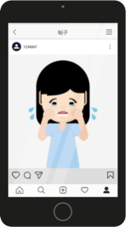 | 小玉最近不理睬小光，原因是小光忘了她們的三個月戀愛紀念日，甚麼表示也沒有。事後小玉透過社交媒體表達心中的不快，吸引了很多人的關心及慰問，給予小光很大的壓力。 | - 溝通：避免使用社交媒體表達感受，相反小玉應該當面向小光表達她對紀念日被遺忘的失落，以及避免使用朋輩壓力使伴侶難堪。 | - 理性  - 自省  - 責任感  - 尊重  - 包容  - 關愛  - 信任  - 同理心  - 互相支持  - 其他：_________
 | 小華最近因為父親失業及母親生病而感到煩惱。他習慣一個人承擔所有事情，亦不喜歡與人分享，一直以樂觀和堅強的一面示人，即使在女朋友小君面前也是這樣。小君近日察覺到小華有所不同，多次向他詢問，小華也都表示：「我能處理，相信我吧。」讓小君感到擔心和失落。 | - 坦誠：小華可以把自己煩惱的事情和女朋友小君分享，避免對方擔心。即使不願透露詳情，亦可以選擇將感受坦誠分享，希望對方理解，亦有助舒緩壓力。 | - 理性  - 自省  - 責任感  - 尊重  - 包容  - 關愛  - 信任  - 同理心  - 互相支持  - 其他：_________

教學提示：
教師進行解說時，必須向學生指出從課題學到的正確價值觀，包括理性、自省、責任感、包容、關愛、互相支持等，對維繫戀愛關係非常重要，並向學生說明以下要點：
- 持守正確態度包括溝通、尊重、信任、坦誠、體諒等有助化解戀愛衝突。

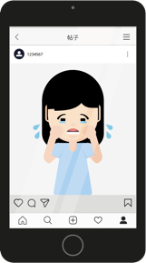
小結
青少年在成長過程中，對性產生好奇，以及對戀愛充滿憧憬，是人生必經的階段。在當今資訊氾濫的社會環境下，青少年隨時隨地可透過各種媒介接收不同的戀愛與性訊息，促使他們對愛情的幻想和渴求。

惟青少年的心智仍在成長，對事物的喜好、觀感和價值觀亦會隨時間不斷轉變，因此不宜輕率或過早挑選伴侶，而使自身錯過擴闊社交圈子或人際關係的機會。戀愛的目的是透過與伴侶相處，學習與別人相處之道，同時認識自己，彼此一起成長。

由於青少年的人生閱歷不夠豐富，容易在戀愛中出現盲目不智的行為。例如過度美化伴侶，以戀人的一切作為生活重心，只陶醉於兩人的世界，荒廢學業或忽略家人朋友相聚的時間。又或者因過分投入，往往因戀人之間的問題以致容易出現情緒起伏而影響生活，甚至偏激行為。

戀愛不是盲目的，而是基於雙方真誠、坦白的心靈交流，以及彼此愛護與尊重下進行。抱持正面戀愛的態度應為彼此帶來益處，有助個人的成長，能擴展知識及視野，在人際、學業和家庭關係中有所進步，而非本末倒置，使自身或他人受到負面影響。

單元3.1合乎情禮的親密關係
第一部分：青少年對戀愛的正確認知
（第三及四課節）
學與教材料

工作紙三︰認識引致戀愛關係結束的因素和恰當的處理方法
在工作紙二，我們知道戀愛的目的及應抱持的態度和原則。圓滿的戀愛關係可以滿足我們情感的需要，透過互相分享及扶持，從而得到心靈的慰藉。惟一段戀愛關係已變質去到無法修補的地步，雙方不能透過溝通及妥協的方式解決問題時，結束關係便可能是一個合適的解決辦法。但不少青少年在面對愛情關係的衝突時，往往感到無所適從，對於戀愛關係的終結更是心感抗拒，多以逃避或拖拉的方式牽制對方。

一項有關青少年處理戀愛分手的調查發現，受訪青少年平均經歷四次分手，一半以上的受訪者表示最痛苦的分手經歷發生在十四至十五歲。由此可見，青少年有需要學習導致關係結束的因素、關係結束的處理方法以至分手後如何調整心態。

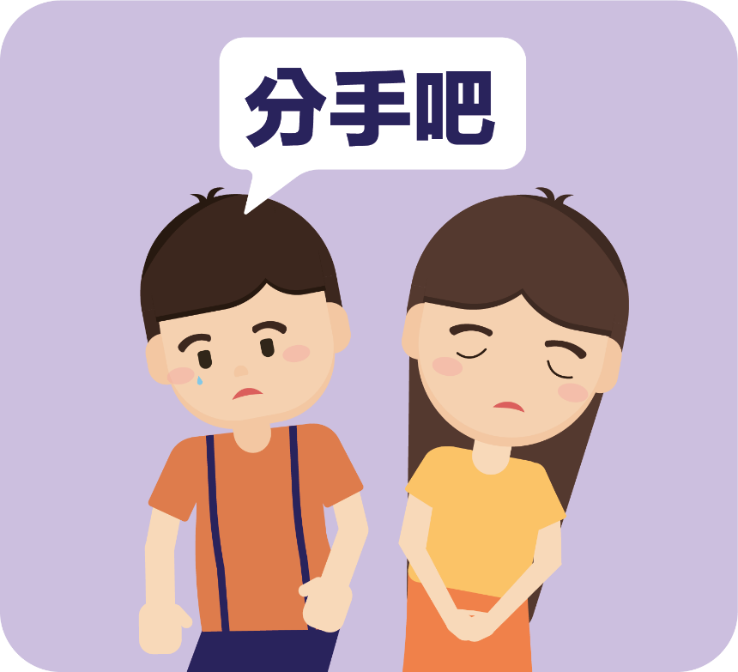

知識內容一：引致戀愛關係結束的因素
有始必有終，以下是戀愛關係結束的常見因素。

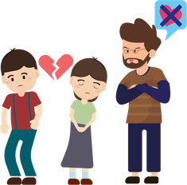

資料來源：節錄及改寫自香港青年協會（2019b），《兩性關係及價值觀》；突破機構（2000），《青少年感情生活研究》。

活動一︰好好說分手
教學活動建議：教師可選用部分的個案在堂上討論。未討論的個案可作功課，以鞏固知識。

教學提示：
教師應採取審慎及客觀的態度，開放而細心地聆聽及了解學生的需要、疑惑或面對的困難，幫助他們以負責任的態度討論兩性相處的課題，讓他們透過分析相關學習情境和教師的解說，建構正確的戀愛認知和認識負責任的親密關係。
教師須提醒學生面對個人問題時，可尋求專業輔導、教師、社工、家人的幫助和建議。

細閱以下個案，回答相關問題。

個案一 女友不甘被分手 醋勁大發向男友動粗後離開

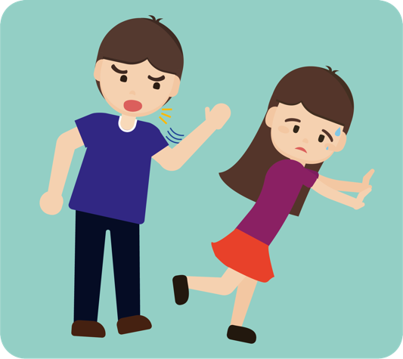
小惠與小強交往約1年，小惠在交往期間不時因為對方的缺點及粗心大意而吵架，甚至向小強辱罵及動手，最終小強忍不住提出分手。小惠在分手後感到不甘心，認為小強是因為有新對象才放棄感情，於是在小惠每日放學後跟蹤對方，有一次更強迫小強一起到餐廳傾談，要求把事情弄清才讓他回家。小強曾表示希望理性處理彼此之間的感情問題，但在傾談期間小惠看到有女性朋友致電小強，醋勁大發甚至發脾氣和向他動粗。小惠事後解釋只是單純希望和小強商討復合，更表示一直對小強很好，平時亦會請他吃東西及送禮物給他。

根據上文及個人看法，回答以下問題：
- 小惠和小強之間發生了甚麼問題？
- 小惠對小強的粗心大意及缺點感到不滿，甚至向小強辱罵及動手。

- 你認為導致他們分手的因素是甚麼？
- 溝通失效：他們的相處出現衝突，而衝突大多源於雙方的溝通和表
達方式例如小惠經常以惡劣及不當的態度作回應，令小強無法忍受。
- 未能滿足情感需要：他們的衝突持續出現，令彼此難以維持當初的
熱情及承諾，戀愛關係亦隨之降至冰點，導致關係結束。

- 小惠對於小強提出分手所抱持的態度和作出的行為是否恰當？
- 不恰當。小惠不甘小強提出分手，認定對方有新的戀愛對象。他
也沒反思他們之間早已存在分歧。小強提出分手後，她每天跟蹤
小強，並強逼小強跟她對話。

- 小強和小惠處理戀愛關係結束的方法有何不同？你認為他們的方法有助解決衝突問題嗎？為甚麼？
- 方法：小強希望以理性的方式處理與小惠之間的感情問題；而小惠
則選擇以跟蹤及強迫對話的方式來表達自己的情緒。
- 效用：我認為小惠的方法無助解決問題。她以偏激的方式處理感情
問題，不單無助理性溝通，共同商討解決方法，更會令對方感到害
怕和反感。
- 效用：小強雖然希望理性地解決問題，唯他仍未掌握所需的溝通
技巧，亦未有他人協助，容易產生反效果甚至發生危險。

- 如果你是小惠的朋友，你會建議他如何恰當地處理小強的關係？
- 我會勸戒小惠不能以傷害他人的方式處理感情問題，亦應心平氣和了
解小強想分開的原因。再者，既然小惠和小強已無法自行解決他們之
間的問題，我會建議小強在朋友或其他可信任的人陪伴下跟小惠共同
解決問題，以及避免單獨會面或作出不尊重別人感受的行為。
個案二 情困小明飲酒醉倒
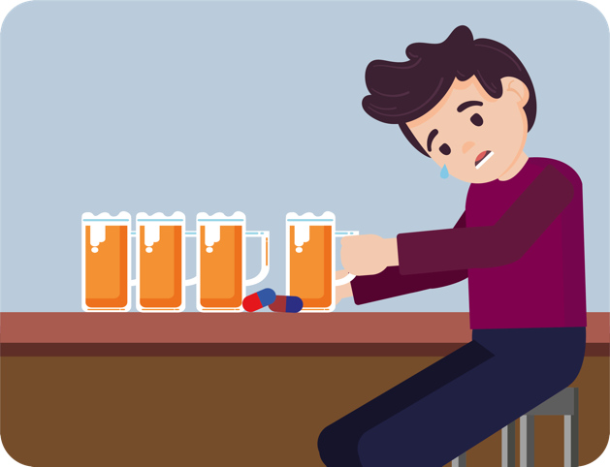
小明最近與小美感情出現問題，小美覺得小明對感情並不認真，雙方的想法及價值觀截然不同，例如小美認為小明沒有用心照顧她的感受及嘗試了解她，亦沒有好好計劃將來，希望改變小明。然而小明覺得自己是真心付出，亦希望小美能尊重他的獨特性及性格。最終，小美坦誠向小明表示希望分手做回好朋友，但小明難以接受並回家痛哭。由於其家人一直反對小明太早談戀愛，他不敢跟家人透露分手事宜。小明認為小美不理解他對這段關係的付出及決心，終日飲酒消愁。

根據上文及個人看法，回答以下問題：
- 小明和小美發生了甚麼的感情問題？
- 他們的愛情期望有所不同。小美覺得小明不認真看待感情，沒有計
劃將來，亦不願意為她作出改變，接受不了彼此之間的差異，
選擇跟小明分手。但小強認為自己對這段關係是真心付出，覺得小
美未有尊重他的獨特性及性格。

- 小美和小明解決感情問題的方法有何不同？你認為他們的方法有助解決感情問題嗎？為甚麼？
- 方法：小美希望單方面改變小明，從而迎合自己的期望，可惜並不
成功，因此選擇與小明分手，失去共同解決問題的機會。
- 效用：小明未能接受分手的事實，回家大哭，更選擇酗酒的方式，
試圖減輕他的悲痛。然而，這個做法無助解決衝突。

- 如果你是小明的朋友，你會建議他如何恰當地處理與小美的關係？
- 我會鼓勵小明多表達自己的感受及煩惱，不要獨自面對，有需要時
向可信任的人尋求意見及支援。同時，我亦建議小明可以嘗試和小
美溝通，解釋他正面對來自家庭的壓力，但願意好好作出改善及配
合，希望小美能給予時間讓他作出改善。

個案三 難忍女友有第三者提分手 日收60條辱罵短訊騷擾
小豪因無法忍受女友小倩有第三者，繼而向小倩透露他的想法並提出結束關係，未料小倩無法接受事實，更不斷以打電話和傳短訊的方式作出騷擾。小豪亦多次在聊天群組向朋友表示最近心情低落，壓力很大。

小倩曾經在小息及午膳期間走到小豪的課室辱罵他，更試過在學校附近的道路上斥責對方的不是。小豪曾經嘗試找小倩的家人，希望其家人能與小倩好好商討，不要再騷擾他。他同時向小倩的家人展示短訊截圖，讓他們看到小倩的惡劣態度，如辱罵小豪「身材矮小」、「你就是一個沒用的人」等。她的訊息亦表示「我一定能找到更好的」，唯小倩家人認為感情是兩個人的事，他們也管不了小倩的感情事，叫他們自己處理。

資料來源：節錄及改寫自香港經濟日報（2019年12月31日），《女大學生難忍男友出軌提分手 日收60條辱罵短訊不堪騷擾跳樓輕生》。

根據上文及個人看法，回答以下問題：
- 小豪和小倩發生了甚麼的感情問題？
- 小豪因無法忍受女友小倩有第三者，繼而提出結束關係。

- 小倩對於小豪提出分手所抱持的態度和作出的行為是否恰當？
- 不恰當。小倩無法接受分手的事實，更不斷以打電話和傳短訊的方
式作出騷擾，會令對方感到有壓力，影響對方的日常生活。

- 小豪和小倩處理戀愛關係結束的方法有何不同？你認為他們的方法有助解決衝突問題嗎？為甚麼？
- 方法：小倩透過騷擾及辱罵的方式，希望對方回心轉意，但這個
方法無助解決問題，反而令小豪感到更大的壓力，情緒日益低落，
對結束關係的想法更為堅定。
- 效用：小豪面對衝突時嘗試找朋友傾吐，亦將事情告知小倩的家
人，希望他們可以從中協助調解。唯朋友的傾聽雖然未能幫助直接
解決問題，但有助舒緩小豪的壓力。但對方家人不願牽涉其中，未
能幫助解決問題。

- 如果你是小倩的朋友，你會建議他如何處理與小豪的關係？
- 我會鼓勵小倩切勿使用騷擾和辱罵的方式表達對關係的不捨或對對
方行為的不滿。她要理性地認清衝突源於她有第三者，切勿因對方
提出分手而做出傷害對方的行為。如有需要，應尋求他人的協助，
找出解決方法。

知識內容二：恰當的處理方法
當一段戀愛關係已變質去到無法修補的地方，理性結束戀愛關係未嘗不是一種正確的解決方法。面對分手，我們有很多考慮、感受和想法，由於不捨、愛意或害怕，再三猶豫，對分手之事遲遲不肯下決定，最終做成更大傷害。在戀愛關係中，我們需要為自己的行為和決定負責任，亦要考慮及尊重對方的感受，六何法有助我們冷靜分析戀愛關係中發生了甚麼事、導致分手的原因及過程，以及評估在甚麼地方、甚麼時間，以及找甚麼人協助結束戀愛關係較為恰當。
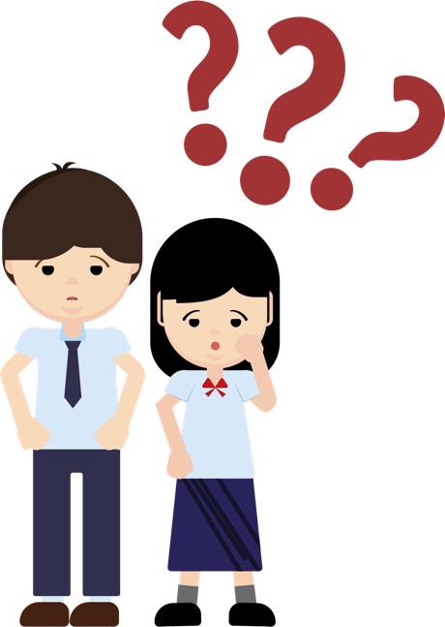

圖2 關係結束處理六何法

關係結束處理六何法
5W1H  六何法 | 句型 | 內容 | 例子
何事  （WHAT） | 甚麼事情導致戀愛關係結束？ | - 是否最近／持續發生一些衝突？  - 是否已經出現一些徵兆？ | 一星期吵架數次，感到壓力很大，甚至影響到學業和日常作息
為何  （WHY） | 甚麼原因導致戀愛關係結束？ | - 曾經嘗試解決當中問題？  - 問題是否嚴重至須結束關係？  - 結束戀愛關係是否現時最合適的解決方法？ | 對如何處理感情有不同看法，其中一方希望理性解決問題，但對方只是不斷吵架
如何  （HOW） | 以甚麼方式提出結束戀愛關係？ | - 是否適合面對面說清楚？  - 是否需要刪除所有聯繫及溝通記錄？ | 寫信並親身交給對方，讓對方先看完再補充
何人（WHO） | 甚麼人適合幫助結束戀愛關係？ | - 是否詢問了朋友／老師／家人的意見？  - 有否在跟對方分手前，先將計劃詳情告知信任的人？  - 是否適合單獨見面，或需要找別人陪伴及支援？ | 找朋友一起商討；  預先告知父母在甚麼地方和時間跟對方見面
何時  （WHEN） | 甚麼日子適合提出結束戀愛關係？ | - 是否給予對方足夠時間消化及心理準備？  - 是否太突如其來或挑選重要節日提分手？  - 是否給予對方冷靜期及緩衝期來處理問題？ | 儘量避免接近節慶或紀念日；可相約週末中午時間
何地  （WHERE） | 甚麼地方適合提出結束戀愛關係？ | - 跟對方見面的地方附近有沒有危險設施？  - 如需要，是否容易尋找協助？ | 相約在鬧市的餐廳商討

附錄三
知多一點點：分手代理師
早於2006年，德國有一所公司（Schlussmachen）標榜幫助客人處理分手事宜。該公司透過打電話、面對面等不同方式，聲稱只需要3分鐘就可以協助客戶解決分手事務，費用約30歐元。加拿大近年亦有類似的網上公司，專門為客戶處理戀愛關係，其方式與上文提及的德國公司大同小異。這所公司強調其員工為分手專家，確保服務質素得到保證。這些專門處理分手事宜的公司更會為客戶度身定立個人方案，以調解員的模式，根據雙方的性格及感情狀況，幫助有意分手的情侶以較間接及和平的方式處理分手問題。部分公司的對象不單是缺乏戀愛經驗的年青人，亦開始發展至上流人士及處理第三者服務。

資料來源︰節錄及改寫自Breakup Shop（2020），Bad breakup? We're here to help；Schlussmachen（2014），Ihre Beziehung beenden! Einfach Schlussmachen!。
為何有人選擇使用代理分手服務？
這個方法有甚麼好處和壞處？
活動二︰分手評估報告
教學活動建議：教師可選用部分個案在堂上討論。未討論的個案可作功課，以鞏固知識。

教學提示：
教師應採取審慎及客觀的態度，開放而細心地聆聽及了解學生的需要、疑惑或面對的困難，幫助他們以負責任的態度討論兩性相處的課題，讓他們透過分析相關學習情境和教師的解說，建構正確的戀愛認知和認識負責任的親密關係。
教師須提醒學生面對個人問題時，可尋求專業輔導、教師、社工、家人的幫助和建議。

假如你是分手代理師，細閱以下個案，然後填寫分手評估報告，並建議恰當的處理方法。

個案一
小蘭和小鋒交往一年多。小鋒熱愛玩電動遊戲，小蘭平日發短訊及致電給小鋒，小鋒都不太理會。小蘭感覺拍拖的日子很難過，有時更覺得自己好像一個人生活，同時亦不滿意小鋒沒有履行承諾過的事情，甚至會責怪她多管閒事，要求太多。小蘭和小鋒一星期最少發生一次衝突，小鋒覺得彼此的感情沒有任何問題，但小蘭覺得是時候結束戀愛關係，想發短訊告知小鋒她的決定，但不知是否恰當？你可以幫助她嗎？

分手評估報告
客戶姓名 | 小蘭
客戶面對戀愛問題的感受 | 小蘭覺得難過，縱使自己曾努力及付出過，仍然得不到小鋒的積極回應，感受不到戀愛的滋味。同時，她亦感到無奈，認為雙方的感情出現了很多問題，但對方卻不以為然，反而被怪責多管閒事。小蘭感到失望，認為是時候結束戀愛關係。
客戶如何處理問題 | 小蘭嘗試主動以不同方式跟小鋒溝通，但得不到正面回應。小蘭亦曾經嘗試處理彼此之間的問題，但小鋒認為沒有問題，只是她小題大做。最後，小蘭想發短訊告知小鋒她打算分手的決定。
你的專業意見  （你認同客戶的解決方法嗎？為甚麼？） | 我不認同小蘭的解決方法。以短訊方式告知分手容易造成誤會，同時亦難以了解對方的情緒。再者，小鋒平日不太理會小蘭的短訊，以發短訊的方式告知分手不是合適的溝通方式。
客戶對解決問題的態度  （客戶對解決問題的態度是積極還是消極？） | 小蘭一直以積極的態度面對戀愛問題，多次希望和對方理性溝通解決問題，然而對方並未意識到問題的嚴重性，因此她才決定分手。
客戶的想法  (客戶想維持關係還是結束關係呢？若是維持關係，客戶將會面對甚麼狀況？) | 小蘭想結束關係。假若勉強維持關係，只會讓小蘭繼續失望及傷心，產生的負面情緒會持續影響小蘭的生活。
你的評語／你的感受 | 我認為小蘭曾嘗試以正面的態度面對跟小鋒在感情方面的衝突，無奈雙方的不同看法和價值觀，令小蘭在情感需要方面得不到滿足。這提醒我們要小心挑選合適的伴侶，以免在戀愛過程中感到吃力和失落。
你的建議 | 分手 維持
處理分手方案
建議的主要原因 | 彼此的看法及價值觀有明顯差異，亦未能收窄分歧改善關係
實行建議的最佳方法 | 建議雙方以面對面的方式，心平氣和地分享彼此的想法和感受，並給予對方時間以消化分手一事
甚麼時間？ | 日間
甚麼地點？ | 公眾地方
是否需要別人協助？ | 可詢問師長的意見；有需要可找朋友陪同會面
簽名︰ | 日期︰

個案二
小青與小藍一直都是別人眼中的模範情侶，人前表現十分恩愛，但他們之間早已出現磨擦裂痕。小青責怪小藍常常妒嫉，不夠體諒。兩人吵架後，小青希望大家可以先分開冷靜情緒，慢慢理性地尋找解決方法，但小藍卻認為對方使用冷暴力，以冷淡及不理會的態度攻擊他，用沉默來表達她的不快，於是二人除了在人前維持模範情侶的形象外，其他時間都選擇逃避和冷戰，甚至認為只要堅持到最後其中一方便會屈服，自己便能獲得勝利。你會給予小青什麼建議？

分手評估報告
客戶姓名 | 小青
客戶面對戀愛問題的感受 | 小青對現時的情況感到矛盾和疲乏。她和小藍的關係已經出現問題，他在人前仍要裝作恩愛。  小青對彼此相處感到失望。她嘗試用理性的方式紓緩二人的問題，卻不被對方接納，更反被對方認為試圖使用冷暴力。  小青感到無助，只能以逃避及沉默應對。
客戶如何處理問題 | 小青曾經嘗試以冷靜理性的方式與對方解決問題，亦希望避免雙方不和的事情曝光。當她的方法未能成功，現在只能以被動逃避的態度處理問題。
你的專業意見  （你認同客戶的解決方法嗎？為甚麼？） | 我不認同小青的解決方法。小青嘗試以先分開冷靜情緒，然後尋求解決方法去處理問題，卻遭受對方誤會，以為小青沒有誠意解決問題。  小青可為雙方定立冷靜期，讓大家心平氣和後才積極處理關係中的問題，尋求解決方案。
客戶對解決問題的態度（客戶對解決問題的態度是積極還是消極？） | 小青尚未解決問題，現在只能以被動消極的方式迴避對方，並期待其中一方失去耐性而選擇妥協。然而，他們根本的問題未有得到正面解決。
客戶的想法  （客戶想維持關係還是結束關係呢？若是維持關係，客戶將會面對甚麼狀況？） | 小青想繼續維持關係，並希望以勝利者的姿態解決爭吵，盼望對方跟從自己的心意處理問題。若是繼續維持關係，小青將面對人前恩愛，人後煩惱的落差，同時長期冷戰亦會破壞彼此的感情。
你的評語／你的感受 | 我認為感情難免發生爭吵，如何使雙方均同意解決方法才是重中之重。例如，不是每人都喜歡以冷靜分開處理問題，有些人喜歡遇到問題便即時討論，以免事情變得複雜。因此，雙方應抱持理性、坦誠、尊重、包容的心與伴侶溝通，找出處理問題的方法。事實上，在爭吵時佔上風，根本無助於改善雙方的關係。
你的建議 | 分手 維持
處理分手方案
建議的主要原因 | 不適用
實行建議的最佳方法 | 不適用
甚麼時間？ | 不適用
甚麼地點？ | 不適用
是否需要別人協助？ | 不適用
簽名︰ | 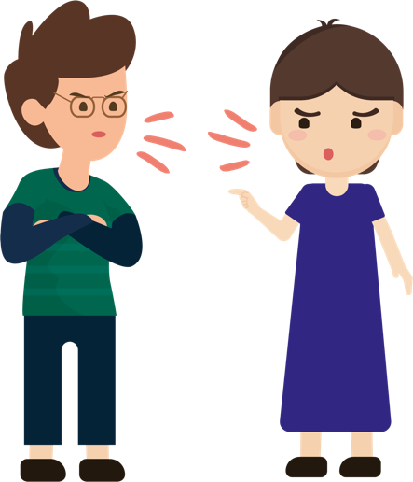  日期︰

個案三
小美與小施一見鍾情，很快便踏入熱戀期，雖然期間出現一些衝突，但一直都能維持下去。小施喜歡與小美相處，很多地方都被她深深吸引，他喜歡自己能在小美面前展現最真實的一面。但小美卻認為小施太孩子氣，像永遠長不大的小男孩，每當傾談一些認真的話題他總是以嬉皮笑臉的方式應對，她經常要遷就他，小美對此感到很疲累。她曾經想過既然二人的發展沒有將來，長痛不如短痛，早點分手。但二人一直處於熱戀，小美擔心是自己沒有盡力解決彼此分歧，也不知道是否合適的時機結束戀愛關係。

分手評估報告
客戶姓名 | 小美
客戶面對戀愛問題的感受 | 小美感到疲累和沒有安全感，她接受不了小施的性格及溝通方式，更要經常遷就他。小美希望對方能夠成熟一點以及為他們的將來作打算。  小美感到迷失，懷疑自己沒有在這段關係中付出努力，因此每次出現分手的想法時，都會感到愧疚。
客戶如何處理問題 | 小美嘗試與小施理性溝通，希望藉此縮窄分歧，甚至遷就對方的性格，無疑這些付出的確能減少衝突發生的次數，但未能釋除小美對這段關係的疑慮。
你的專業意見  （你認同客戶的解決方法嗎？為甚麼？） | 我認同小美的解決方法（以理性的方式和小施溝通）。他們一直處於熱戀的氣氛中，難免會受激情的影響下忽視對方的缺點，但小美卻早已為將來打算，察覺關係中存在的暗湧。如果他們能以理性溝通及早解決眼前的問題，相信會令感情更好。
客戶對解決問題的態度  （客戶對解決問題的態度是積極還是消極？） | 小美以積極的方式解決問題，但暫時未能成功。理性溝通及遷就對方的確能減少衝突，但仍然與她的期望有落差，因而令她不得不考慮分手。
客戶的想法  （客戶想維持關係還是結束關係呢？若是維持關係，客戶將會面對甚麼狀況？） | 小美認為長痛不如短痛，希望分手。但是，她擔心自己沒有在這段關係中付出努力。然而，若她繼續維持關係，但彼此問題仍然沒有得到正視，衝突只會不斷出現，甚至逐漸變得激烈，小美可能因不斷強迫自己遷就對方，以致對情況感到愈來愈失望，最終感到疲累和失落。
你的評語／你的感受 | 我認為愛情是雙向溝通的，不能只要求其中一方完全單方面遷就及滿足對方需要。反之，兩個人應以正面及認真的態度看待他們的愛情關係，互相尊重及接納對方的個人特質。只要情侶雙方抱持相同積極的態度，便能減少衝突。  同時，小美應該多向小施表達她對關係的憂心和疑慮，從而共同商議可行的解決方法。
你的建議 | 分手 維持
處理分手方案
建議的主要原因 | 這段感情與小美的要求有距離。小美已經盡力嘗試溝通，但小施在可見將來不會有太大的改變。
實行建議的最佳方法 | 由於雙方仍然在熱戀之中，建議雙方以面對面的方式，心平氣和地分享彼此的想法和感受，並給予大家冷靜期，如果一段時間之後，雙方均仍然認為小施不可能達到小美心目中的成熟程度，就可以商討怎樣在減緩雙方的痛楚下進入真正分手的階段。
甚麼時間？ | 日間
甚麼地點？ | 公眾地方
是否需要別人協助？ | 可詢問師長的意見；有需要可找朋友陪同會面
簽名︰ | 日期︰

總結
踏入青春期的少男少女，對異性開始產生興趣，亦對愛情充滿的憧憬，希望結交異性朋友及發展愛情關係。然而，青少年必須知道愛情是人與人之間其中一種較親密的關係，需要用心經營，才能茁壯成長。當青少年通過學習愛與被愛，漸漸便能建立一個成熟負責任的自我，每段愛情都包含旁人難以明白的心路歷程，而這些經歷將促使他們反思以及改善，使自己至臻完美。

在戀愛的過程中，難免會出現衝突，當雙方無法再在戀愛關係中共處時，終結關係亦是一種讓彼此喘息、成長的機會。不論是提出或是面對分手的一方，理性與坦誠是尤為重要的關鍵，與對方坦誠談論和交流分手的原因，不單讓彼此少了埋怨和猜忌，更能藉此了解自己，接納彼此的不足並學習面對分手後的生活。戀愛不是生命的全部，分手亦非天塌下來之事，重要的是我們能從一段戀愛關係中獲得反思，學會如何改進自己，迎接日後的挑戰，發展出更成熟的人際關係。

然而，每段戀情都應以長久穩固作為目標。只要雙方願意花時間培養，對彼此作深入的思想交流，學習互相了解、尊重和接納，體貼並冀望給予對方幸福，不會勉強對方作違背心意的事，甘苦與共，既能分享彼此的歡樂順境，亦能共同面對挫折和考驗，一段美滿的童話式愛情相信便能觸手可得。

參考資料
自由時報 （2018年6月22日）。《識．人．知．明 談戀愛4原則》。https://health.ltn.com.tw/article/paper/1210839
東方日報（2020年8月27日）。《年過百歲老夫妻結婚79載 膺最年老在世夫婦》。
https://hk.on.cc/hk/bkn/cnt/amenews/20200827/bkn-20200827230206332-0827_00972_001.html
香港青年協會（2018）。《「愛在 i 世代」青少年戀愛觀調查》。https://hkfyg.org.hk/wp-content/uploads/2018/02/新聞稿_青協公布「愛在i世代」青少年戀愛觀調查結果.pdf
香港青年協會（2019a）。《「愛情價值學」教材套》。香港︰香港青年協會。
香港青年協會（2019b）。《兩性關係及價值觀》。https://hkfyg.org.hk/wp-content/uploads/2019/02/新聞稿_青協公布「愛在i世代」青少年戀愛觀調查結果.pdf
香港經濟日報（2020年2月27日）。《20年友誼情不變 罕見病青年義務天天照顧輪椅上的朋友》。https://topick.hket.com/article/2576017?r=cpsdlc
突破機構（2000）。《青少年感情生活研究》。https://ir.breakthrough.org.hk/btr15/
頭條新聞（2019年2月18日）。《學界推動戀愛教育 助建健康愛情觀》。https://hd.stheadline.com/news/realtime/hk/1435278/%E5%8D%B3%E6%99%82-%E6%B8%AF%E8%81%9E-%E5%AD%B8%E7%95%8C%E6%8E%A8%E5%8B%95%E6%88%80%E6%84%9B%E6%95%99%E8%82%B2-%E5%8A%A9%E5%BB%BA%E5%81%A5%E5%BA%B7%E6%84%9B%E6%83%85%E8%A7%80
Breakup Shop（2020）. Bad breakup? We're here to help. https://breakupshop.com/?fbclid=IwAR0uRQKN5tkv7CeAAMM0mGgc0f4vY5R04CVCoRyu_l7blhr9LA-m-7om-vU
Rubin, Z. （1970）. Measurement of romantic love. Journal of Personality and Social Psychology, 16（2）, 265–273. https://doi.org/10.1037/h0029841
Schlussmachen（2014）. Ihre Beziehung beenden! Einfach Schlussmachen! http://schlussmachen.info/
Ward, A. （2012, October 23）. Men and women can't be “just friends”. https://www.scientificamerican.com/article/men-and-women-cant-be-just-friends/

